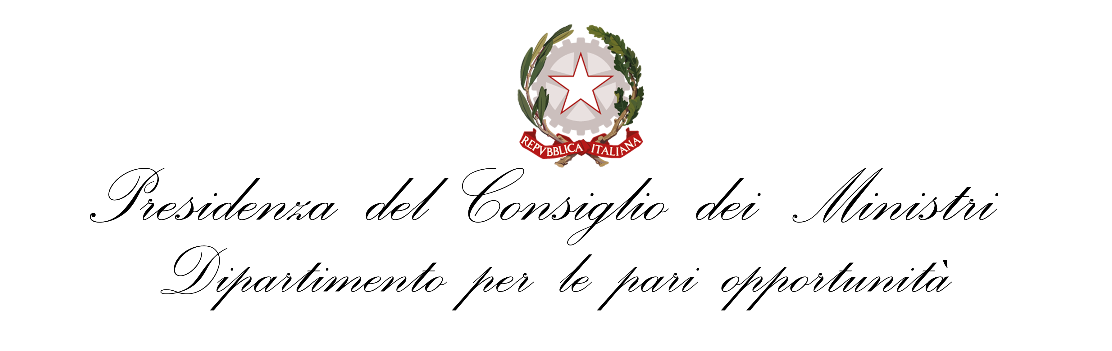

“Progetto realizzato con il contributo della Presidenza del Consiglio dei Ministri – Dipartimento
per le pari opportunità”.

BANDO DI CONCORSO NAZIONALE: “WALK WITH WOMEN... Insieme contro la violenza verso le donne”. UN PREMIO PER CORTOMETRAGGI E FOTOGRAFIE sul tema della prevenzione e contrasto alla violenza contro le donne. Sono chiamati a partecipare tutti coloro che vorranno contribuire alla prevenzione e alla lotta del fenomeno.

REGOLAMENTO GENERALE

PREMESSA
Nell’ambito del bando emanato dal Dipartimento per le Pari Opportunità volto alla prevenzione e al contrasto alla violenza contro le donne, anche in attuazione della convenzione di Istanbul, l’Associazione Methexis Onlus intende supportare, attraverso i propri strumenti di comunicazione e sensibilizzazione, opere audiovisive e fotografiche, azioni specifiche che possano coinvolgere soggetti che intendono contribuire alla prevenzione e al contrasto del fenomeno.
Il bando emanato dal Dipartimento per le Pari Opportunità mira a creare una rete di interventi volta a contrastare e prevenire il fenomeno della violenza, allargando quanto più possibile il raggio d’azione in attuazione di quanto previsto dal Piano d’azione straordinario contro la violenza di genere. È inoltre un primo traguardo frutto del percorso di condivisione avviato tra le istituzioni, le associazioni e gli enti territoriali attraverso la Cabina di Regia e l’Osservatorio nazionale sul fenomeno della violenza.
In tal senso, l’Associazione Methexis Onlus lancia il bando di concorso nazionale dal titolo “WALK WITH WOMEN... Insieme contro la violenza verso le donne”, per il reperimento di cortometraggi e fotografie sul tema del contrasto alla violenza contro le donne.
L’obiettivo è coinvolgere non solo la vasta rete di associazioni del terzo settore, ma tutti coloro che vorranno contribuire alla prevenzione e alla lotta del fenomeno.

ISCRIZIONE E PRESELEZIONE
L’iscrizione al concorso è gratuita. Ogni autore può iscrivere al massimo 1 cortometraggio (sia di fiction che documentario) e/o 3 fotografie.
La Scheda di iscrizione o Entry form indirizzata alla Commissione Selezionatrice è disponibile on-line sul sito: www.medfilmfestival.org
La scheda deve essere inviata entro e non oltre il 20 settembre 2019 in via elettronica o postale, ai seguenti indirizzi: info@methexis.it, Via Nizza, 92 – 00198, Roma, compilata in ogni sua parte e accompagnata da:
A. Copia dell’opera in formato digitale (.MP4, .M4V, .MOV, link Vimeo o YouTube) o DVD (PAL);
B. Stampa su carta fotografica 20 x 30 di ogni fotografia iscritta al Concorso.

Non verranno accettate le opere non accompagnate dalla scheda di iscrizione (Entry form) compilata in ogni sua parte e firmata.
Le opere non devono contenere richiami e/o spot pubblicitari.
Tutti i film dovranno pervenire in versione originale e, se necessario, con sottotitoli in italiano. Al bando possono partecipare cittadini di ogni nazionalità.
Il materiale presentato non sarà restituito e verrà conservato presso l’Archivio Storico Multimediale del MedFilm Festival.
I materiali potranno essere utilizzati dal Festival per fini didattico-formativi volti alla diffusione e alla promozione dei temi della prevenzione e del contrasto alla violenza contro le donne, escludendo ogni utilizzo commerciale che non tuteli gli interessi degli autori, dei produttori e dei distributori.

I cortometraggi devono essere:
1. di durata massima di 30';
2. realizzati nel periodo gennaio 2018 – settembre 2019.

Le fotografie devono essere:
1. a colori o in bianco e nero, digitali o diapositive;
2. stampate su carta fotografica di dimensioni 20 x 30 cm
3. realizzate nel periodo gennaio 2018 – settembre 2019.

PREMI
I cortometraggi selezionati concorreranno all’assegnazione del Premio “Walk With Women – Cinema”, consistente in una somma di 1.500,00 euro.
Le fotografie selezionate concorreranno all’assegnazione del Premio “Walk With Women – Foto”, consistente in una somma di 750,00 euro.

COMMISSIONE SELEZIONATRICE
Le commissioni selezionatrici, formate da rappresentanti del MedFilm Festival, procederanno alla selezione dei lavori più meritevoli: complessivamente verranno selezionati 8 cortometraggi e 10 fotografie.
I cortometraggi selezionati verranno proiettati nell’ambito di una sezione dedicata al progetto “Walk With Women”, parte del programma della 25° edizione del MedFilm Festival (novembre 2019). Le proiezioni avranno luogo presso le sedi del Festival.
Le fotografie selezionate verranno esposte per tutta la durata del Festival (9 giorni) nell’ambito di una mostra allestita negli spazi del Mercato Nomentano di Piazza Alessandria. I film e le fotografie selezionate verranno inoltre raccolti in una brochure dedicata al progetto “Walk With Women” che riporterà tutte le informazioni relative alle finalità dell’attività di sensibilizzazione e alle opere scelte: sinossi dei cortometraggi, foto dei film e dell’opera fotografica, credenziali del regista e del fotografo, una dichiarazione di ciascun autore sul senso della sua opera e sul messaggio che si intende trasmettere.

Nei giorni del MedFilm Festival 2019, due giurie, composte da esperti di ciascun settore, valuteranno le opere in Concorso.

DEADLINE
I nominativi degli autori selezionati dalla Commissione saranno pubblicati on line entro il 11 ottobre 2019 sul sito: www.medfilmfestival.org.
Le opere selezionate dalla Commissione per la proiezione e per la mostra dovranno pervenire entro il 25 ottobre 2019 presso gli uffici dell’Associazione Methexis, nei seguenti formati definitivi:
- 1 copia dell’opera selezionata con sottotitoli in italiano e/o inglese in uno dei seguenti formati: FILE HD - DCP – BLU-RAY.
- 1 stampa su carta fotografica 30x40.

L’iscrizione al Concorso implica l’incondizionata accettazione del presente Regolamento, l’autorizzazione alla visione pubblica, l’esattezza di tutte le informazioni richieste e l’autorizzazione al trattamento dei dati personali (Decreto Legislativo n. 196 del 30 giugno 2003, GDPR del 25 maggio 2018).

ULTERIORI INFORMAZIONI
Per maggiori informazioni i candidati potranno rivolgersi alla segreteria dell’Associazione Methexis Onlus all’indirizzo di posta elettronica: info@methexis.it .

